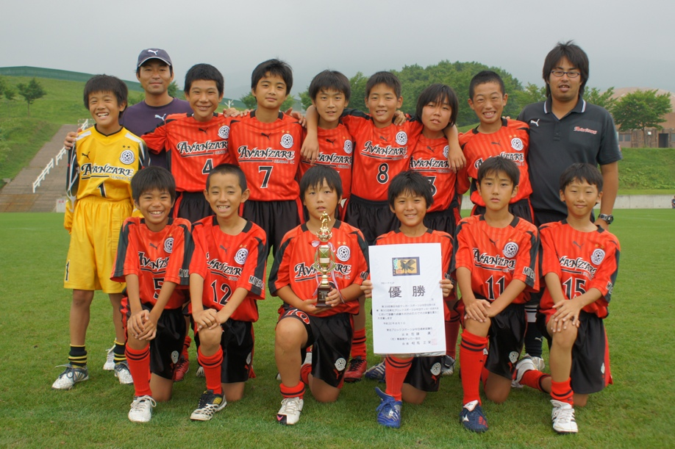

第39回東北地区サッカースポーツ少年団交流大会
兼第30回東北ブロックスポーツ少年団サッカー交流大会報告書
【報告者】小泉浩顕(アバンツァーレ仙台ＳＣ監督）

1、期日
2010年7月30日(金)～8月1日(日)

2、会場
Ｃグループ予選(1日目) ：岩木青少年スポーツセンター(青森県)
Ｃグループ予選(2日目) ：岩木山総合公園(青森県)
2位トーナメント(3日目)：岩木山総合公園(青森県)

大会概要
各県3チーム及び開催県推薦2チームの計20チーム。
第34回全日本少年サッカー大会各県予選の第2位、第3位、第4位のチームを原則とする。20チームを4グループに分け1次ラウンド(1グループ5チームのリーグ戦)を行い、更に各グループ同順位同士による2次ラウンド(決勝及び順位決定トーナメント)を行う。1次ラウンドにおける順位の決定方法は、勝利3点、引分1点、敗戦0点の点により、勝点の多い順に決定する。なお、勝点の合計が同一の場合は以下の項目に従い順位を決定する。
①全試合の得失点差(総得点‐総失点)
②全試合の総得点
③当該チーム同士の対戦成績(勝敗)
④①～③の全項目において同一の場合には、当該チーム同士によるＰＫ方式により決定。
試合時間は40分(20分)とし、ハーフタイムのインターバルは5分とする。
規定の競技時間に勝敗が決しない場合は、1次ラウンドにおいては引分けとする。2次ラウンドにおいてはＰＫ方式により次回戦への進出チームを決定する。
ただし、優勝決定戦は10分(5分ハーフ)の延長戦を行い、勝敗が決しない場合はＰＫ方式により優勝チームを決定する。なお、延長戦に入る前のインターバルは5分、ＰＫ方式に入るまでのインターバルは1分とする。
※1日目、大雨、雷雨により、20分ハーフから15分ハーフに変更(15分ハーフはグループ予選のみ実施)。

3、試合結果(予選のみ15分ハーフ)
Ｃグループ | アバン | ジェラ―レ | 仁井田 | グル―ジャ | 致遠 | 勝点 | 勝 | 分 | 負 | 得点 | 失点 | 得失差 | 順位
アバン |  | 0△0 | 0●1 | △1-1 | 2○0 | 5 | 1 | 2 | 1 | 3 | 2 | ＋1 | 2
ジェラーレ | 0△0 |  | 0●2 | ○1-0 | 0△0 | 5 | １ | 2 | 1 | 1 | 2 | －1 | 3
仁井田 | 1○0 | 2○0 |  | 1○0 | 4○0 | 12 | 4 | 0 | 0 | 7 | 0 | +8 | １
グル―ジャ | 1△1 | 0●1 | 0●1 |  | 0●1 | 1 | 0 | 1 | 3 | 1 | 4 | －3 | 5
致遠 | 0●2 | 0△0 | ●0-4 | 1○0 |  | ３ | １ | 1 | 2 | ２ | ３ | －5 | 4
Ｃグループ予選リーグ
7月30日(金)岩木青少年スポーツセンター
10：00～ ピッチＣ アバンツァーレ仙台ＳＣ 0△0 ジェラーレ(山形県)
12：00～ ピッチＣ アバンツァーレ仙台ＳＣ 2○0 致遠 (青森県)

7月31日(土) 岩木山総合公園
10：00～ ピッチＡ アバンツァーレ仙台ＳＣ 0●1 仁井田 (秋田県)
13：00～ ピッチＡ アバンツァーレ仙台ＳＣ 1△1 グル－ジャ(岩手県)
Ｃグループ予選2位通過→2位トーナメント進出

2位トーナメント(20分ハーフ)
8月 1日(日) 岩木山総合公園
9：00～ ピッチＢ アバンツァーレ仙台ＳＣ 2○1 Ｓ・ＫＳＣ(宮城県)
12：00～ ピッチＡ アバンツァーレ仙台ＳＣ 3○1 アストロン(福島県)
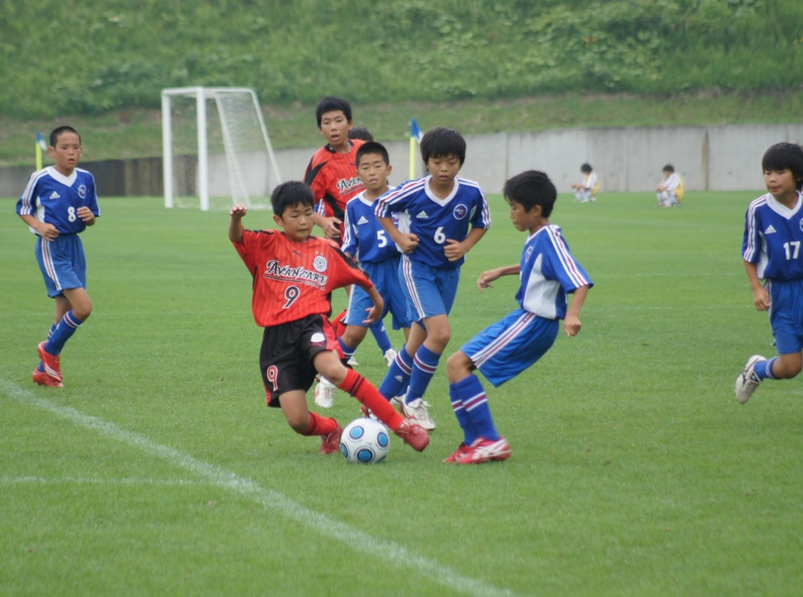
2位トーナメント優勝
アバンツァーレ仙台ＳＣ

アストロン
フォーウインズ
アバンツァーレ
Ｓ・ＫＳＣ

4、第39回東北地区サッカースポーツ少年団交流大会を終えて
【Ｏｎ ｔｈｅ ｐｉｔｃｈ（ピッチ内）】
（１） 技術・戦術
現在のチームは、ボールを出来るだけ高い位置で奪い、ゴールを奪う。
ボールを失ったら2～3秒以内に奪い返す。攻撃は、サイドを基本とし1対1をしかけ、選手の自由な発想のもとで試合に取り組んでもらった。全日本予選では、ある程度約束事があったため、選手が自由にプレーできる時間が多くはなかった。全日本予選終了後は、更なる個々の技術向上を目標に掲げ東北大会まで準備してきた。技術に関して、当チームを含め宮城県代表チームは発揮してくれていたと思います。ただ、1日目、大雨の影響でピッチはぬかるみ、ボールが前に進まない状態で技術を発揮するのは厳しかった。監督の信念として、技術向上のためディフェンスラインからボールを蹴らせることはしませんでした。ドリブルで1対1をしかけるか、パスをつなげるサッカーを選手達には要求しました。
（２） フィジカル
当チームにも、体が大きい選手はいるが、それ以上、170ｃｍ近くある選手も他県にはいた。当チームは、技術向上のため、基本、ボールがきたら蹴らずにいたので、フィジカルが強い選手には対応ができないこともあった。比較的、体の大きい選手のいるチームとはほとんどあたらなかったのが現状です。
（３） メンタル
全日本、宮城県大会が終了し、メンタルは万全の状態ではなかったと思う。やはり、決勝で敗れてから相当落ち込んでいた選手も多くいた。その中、目標を東北大会優勝に切り替え、闘った選手は素晴らしいと思った。それらの経験が選手達のメンタルを強くしたことは否めない。東北大会、大雨の中で、くじけることなく最後まで試合を出来たことは、選手達の成長の糧になったことは確信できた。今後も、もつとメンタルの強い選手を育成していかなければいけないと感じた大会でもあった。
（４） 今後の課題
当チームの課題は、攻守の切り替えの速さだと感じている。０-１で敗戦した試合も、一瞬の隙をつかれ相手に点数を決められた。今後、全日本少年フットサル大会も控えているので、テーマとしトレーニングしていく。また、その状況に応じてプレーできないことも課題である。大雨でボールが前に進まない場合、ボールをどう運ぶか？、どう選手同士関わるのか？即座に判断出来ないのも課題である。課題は尽きないが、１つ１つクリアしチーム、選手達の成長に努めていきたい。

【Ｏｆｆ ｔｈｅ ｐｉｔｃｈ（ピッチ外）】
（１） 東北大会に向けての準備
東北大会までの準備期間は、全日本、宮城県大会が終了してから約1ヶ月間あった。その時期は、トレセン活動があったがチームを優先させていただきました。トレセン関係者の方々、本当にありがとうございました。チームとしては、活動する時間が増え調整することが出来た。その期間、トレーニングを出来る限り行い、河北カップ、中野杯のカップ戦で、個々の技術向上を目的としチームとして活動することができた。その結果、チームとして河北カップ、中野杯とも優勝することができ、育成に力を入れた結果がでたので良かった。以上のことを実行し準備した。
（２）生活面
生活面では、まず食べること、宿舎ではリラックスできる環境を選手達に与えました。食べることに関してですが、J-ヴィレッジ、食堂前に「食べることは勝つこと」という掲示がある。夏場、特に食べることが重要になってくる。選手個人個人で食べる量は違うが、除々に食べる量を増やすよう選手達には伝達している。食べれないと良いパフォーマンスが出来なくなってしまうからである。今回、幸か不幸か天気には恵まれず、3日間を通して気温がそれほど高くなかったので食べれない影響はなかった。
また、オフの部分で「行動は素早く」も選手達に伝えました。オフの状態でも素早く行動できないと試合でプレーにでてしまうからです。そのためには、全ての事柄について準備が必要である旨も伝えました。そのことも試合で必要だと思っている。

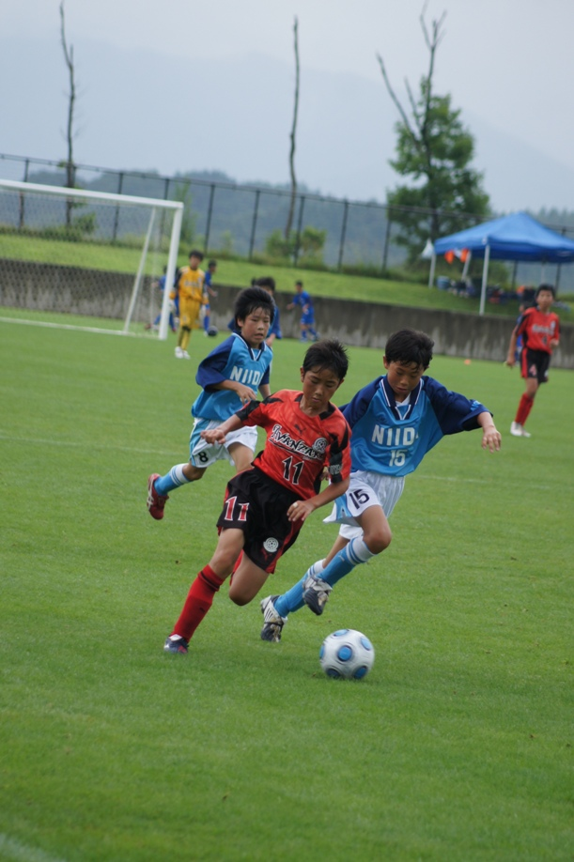
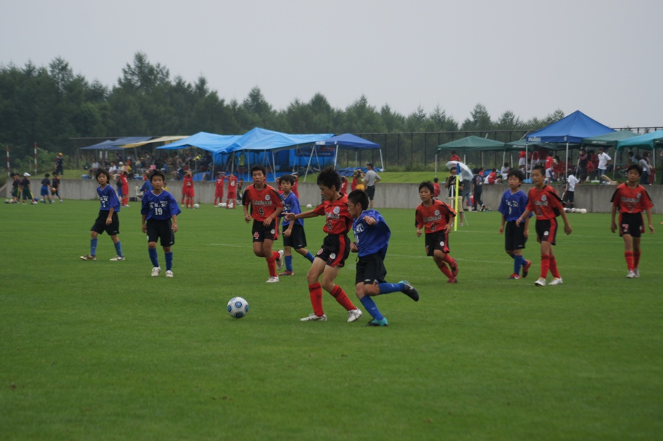

5、まとめ
今回、東北6県のチームと試合をさせて頂き、良い経験をし多くを学ぶことができた。当チームとしては、失点を恐れずリスクを背負い、個々の技術向上を目的に試合をこなしていった。1対1からのしかけ、速いパス回し、そして選手の自由な発想の中から試合を展開することができた。特に、1対1からしかけ、チャレンジしてもらった。このことが当たり前となりプレー出来れば将来につながると感じている。また、選手達に今まで以上に自由を与えたことでのびのびプレーしていたのが印象的だった。
これから、選手育成を考慮したうえで指導していかなければいけないと再確認した。もちろん勝つことも大事であるが、将来、日本または世界で通用する選手を育成するために、個々の技術向上や1対1での局面を打開するための判断力が必要だと感じた。
その重要な役割を果たすのが、小学生年代を支えている指導者の方々だと改めて感じた。私自身もその一員であることを再度認識するとともに、自分自身も勉強し選手達のために指導していきたい。
今大会、1位トーナメント優勝できなかったが、2位トーナメント優勝できたことは、選手達の自信、成長へとつながったと思う。今後も引き続き、選手の技術向上、また、技術以外でも人として成長できるよう指導していきたいと思う。
最後に、東北大会にあたり、宮城県サッカー協会をはじめ、宮城県サッカースポーツ少年団協議会、仙台市スポーツ少年団協議会、太白ブロック、アバンツァーレ仙台SCの強化のためご尽力頂いた全ての関係者の方々に、この場を借りて御礼申し上げます。本当にありがとうございました。

